Аннотированный указатель литературы, поступившей на абонемент

в ноябре 2017 года

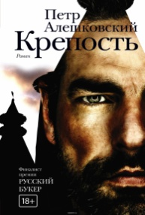
84(2Рос=Рус)6
А 49 Алешковский П. М.
Крепость [Текст] : роман / Петр Маркович Алешковский. - Москва : АСТ, 2015. - 592 с. - (Новая русская классика). - ISBN 978-5-17-092687-9 : В пер. : 448.00.
Главный герой его нового романа "Крепость" - археолог Иван Мальцов, фанат своего дела, честный и принципиальный до безрассудства. Он ведет раскопки в старинном русском городке, пишет книгу об истории Золотой Орды и сам - подобно монгольскому воину из его снов-видений - бросается на спасение древней Крепости, которой грозит уничтожение от рук местных нуворишей и столичных чиновников. Средневековые легенды получают новое прочтение, действие развивается стремительно, чтобы завершиться острым и неожиданным финалом.
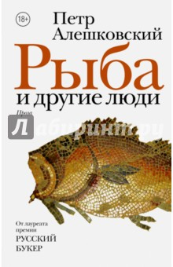

84(2Рос=Рус)6
А 49 Алешковский П. М.
Рыба и другие люди [Текст] / Петр Маркович Алешковский ; илл. А. Рыбаков. - Москва : АСТ, 2017. - 540 с. : ил. - (Новая русская классика). - ISBN 978-5-17-102417-8 : В пер. : 379.70.
Петр Алешковский (р. 1957) - прозаик, историк. Лауреат премии "Русский Букер" за роман "Крепость". Юноша из заштатного городка Даниил Хорев ("Жизнеописание Хорька") - сирота, беспризорник, наделенный особым чутьем, которое не дает ему пропасть ни в таежных странствиях, ни в городских лабиринтах. Медсестра Вера ("Рыба"), сбежавшая в девяностые годы из ставшей опасной для русских Средней Азии, обладает способностью помогать больным внутренней молитвой. Две истории - "святого разбойника" и простодушной бессеребреницы - рассказываются автором почти как жития праведников, хотя сами герои об этом и не помышляют. "Седьмой чемоданчик" - повесть-воспоминание, написанная на пределе искренности, но "в истории всегда остаются двери, наглухо закрытые даже для самого пишущего"…

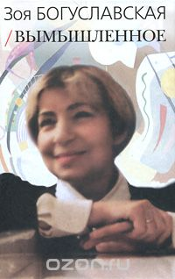
84(2Рос=Рус)6
Б 74 Богуславская З. Б.
Вымышленное [Текст] : [сборник] / Зоя Богуславская. - Москва : Плюс-Минус, 2009. - 624 с. : ил. - ISBN 978-5-98264-037-6 : В пер. : 100.00.
В сборник "Вымышленное" известной писательницы и литературного критика Зои Богуславской вошли повести и рассказы "Защита", "Наваждение", "Окнами на юг", "Семьсот новыми" и др.

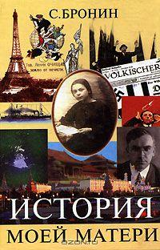
84(2Рос=Рус)6
Б 88 Бронин С. Я.
История моей матери [Текст] : роман-биография / Семен Бронин. - Москва : Сфера, 2004. - 656 с. - ISBN 5-89144-423-2 : В пер. : 50.20.
Книга повествует о француженке Рене Марсо, начавшей политическую деятельность в 20-х годах в комсомоле Франции, затем перешедшей на работу в разведслужбы Советского Союза: жизнь на родине, специального рода поездки в страны Европы и Азии, затем - ее судьба в СССР. Эта книга - о двадцатом веке, его идеалах и жестокости, о коммунизме и фашизме, становящихся на наших глазах историей, о нелегкой жизни в эмиграции, которая в то время была далеко не столь распространенным явлением, как ныне. Приключенческий сюжет приводит, в конце концов, к размышлениям о судьбе человека, попавшего в колеса и шестеренки Истории. Поскольку мы все в той или иной степени подпадаем под это определение, то книга имеет общий интерес: это не роман о похождениях разведчицы (хотя в ней есть и это), а история женщины, отдавшей свою жизнь Идее.

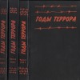
к 63.3(2)61
Г 59 Годы террора [Текст] : книга памяти жертв политических репрессий Пермского края. Ч. 7. Т. 1 / отв. за вып. А. Б. Суслов. - Соликамск : Типограф, 2017. - 344 с. : ил. - ISBN 978-5-91252-096-9 : В пер. : 100.00.
Книга посвящена памяти жертв политических репрессий.

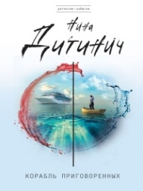
84(2Рос=Рус)6
Д 49 Дитинич Н.
Корабль приговоренных [Текст] / Нина Дитинич. - Москва : Э, 2017. - 384 с. - (Детектив-событие). - ISBN 978-5-04-004149-7 : В пер. : 229.60.
Не в силах больше терпеть, Жанна уволилась из детективного агентства. Лучше держаться подальше от черствого красавца-детектива Аполлона Полонского, который даже не замечал, что Жанна в него влюблена. Но только девушка открыла брачное агентство и даже подобрала жениха для первой клиентки - фотомодели Ирэны Аркушевской, как вдруг Ирэна исчезла. Вот и пришлось Жанне вновь просить помощи у Аполлона…

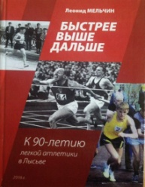
к 75.711
М 48 Мельчин Л. Г.
Быстрее. Выше. Дальше [Текст] : к 90-летию легкой атлетики в Лысьве / Леонид Мельчин ; фото. Н. И. Костылева. - Лысьва : Издательский дом, 2016. - 336 с. : ил. - В пер. : 250.00.
Уважаемые жители Лысьвы! Предлагаем вашему вниманию книгу Леонида Мельчина «Быстрее. Выше. Дальше». Это первое издание о легкой атлетике за время существования этого вида спорта в Лысьве. Сборник содержит историческую справку о положении легкой атлетики в городе в прошлом, настоящем и размышления о ее будущем. Автор собрал уникальный материал о спортивных достижениях лысьвенских спортсменов, начиная с 1932 года – таблицы, протоколы, рекорды. Книга будет интересна и полезна широкому кругу читателей – всем тем, кто любит спорт, профессионалам и любителям, от ветеранов до самых юных…

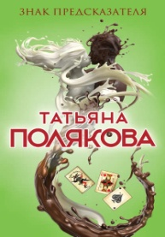
84(2Рос=Рус)6
П 54 Полякова Т. В.
Знак предсказателя [Текст] : роман / Татьяна Викторовна Полякова. - Москва : Э, 2017. - 320 с. - (Авантюрный детектив. Романы Т. Поляковой). - ISBN 978-5-699-95429-2 : В пер. : 298.40.
Трое мужчин со странными прозвищами - Джокер, Воин и Поэт - появились в моей жизни недавно, мгновенно перевернув все с ног на голову. Наша сплоченная команда занимается расследованием преступлений. Вот и сейчас к нам обратился новый клиент, богатый бизнесмен Павел Ключников, проживающий в поселке Черкасово, где творятся зловещие дела. Началось все с пропажи домашних животных - кошек, собак… Потом утонула подруга дочери Ключникова. Он подозревает убийство, и опасается за жизнь своей дочки. А со мной происходит что-то необычное: с некоторых пор я замечаю различные знаки, меня мучают кошмары по ночам, и появилось ощущение, будто с нами кто-то играет. Кто-то все время стоит за спиной...

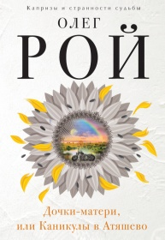
84(2Рос=Рус)6
Р 65 Рой О.
Дочки - матери, или Каникулы в Атяшево [Текст] : [роман] / Олег Рой. - Москва : Э, 2017. - 384 с. - (Капризы и странности судьбы. Романы О. Роя). - ISBN 978-5-699-96024-8 : В пер. : 268.00.
Успех и всенародная популярность, к которой всю жизнь стремилась Ирина Невельская, не приносят ей счастья. Да, она осуществила свою мечту - покорила Москву, стала знаменитой артисткой… Но почему же сейчас, когда она всего добилась, тоска и разочарование разрывают ей сердце? Почему не покидает мысль, что упущено что-то важное? Единственный ребенок - Алика - бросила институт, шляется по ночным клубам. Мужья… первый ушел сам, второго выгнала. Сплошные неудачи в семейной жизни! Как бы хотелось Ирине все наладить и исправить ошибки, которые совершила! Она готова даже пожертвовать любимой профессией ради этого. Однако спасение приходит неожиданно. И находит его Ирина в совершенно неожиданном месте - в своих истоках, в том месте, где родилась.

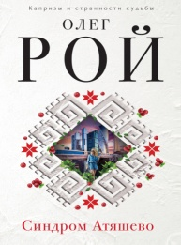
84(2Рос=Рус)6
Р 65 Рой О.
Синдром Атяшево [Текст] : роман / Олег Рой. - Москва : Э, 2017. - 352 с. - (Капризы и странности судьбы. Романы О. Роя). - ISBN 978-5-699-97139-8 : В пер. : 268.00.
Когда популярная актриса Ирина Невельская привезла жениха из провинциального Атяшева, никто не поверил в прочность этих отношений. К тому же Иван совершенно не приспособлен к жизни в городских джунглях, а еще не признает компромиссов и не умеет лгать, из-за чего постоянно попадает в непростые и курьезные ситуации. Справится ли этот богатырь вдали от родной земли, сохранит ли в себе нечто главное, что враги называют "синдромом Атяшево", а он сам - "синдромом правды"?.. Будут ли они с Ириной счастливы?..

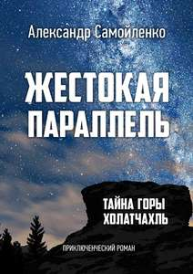
к 84(2Рос=Рус)6
С 17 Самойленко А. С.
Жестокая параллель (Тайна горы Холатчахль) [Текст] : приключенческий роман / Александр Самойленко. - Пермь : А. С. Самойленко, 2017. - 320 с. - ISBN 978-5-600-01706-1 : В пер. : 240.00.
На страницах нового романа А. С. Самойленко «Жестокая параллель. Тайна горы Холатчахль» читатели окажутся в мире удивительных приключений и событий, а в последних частях произведения откроется правда о том, что действительно произошло, по мнению автора, с группой студентов-туристов под руководством Дятлова, на склоне таинственной горы Северного Урала в далёком 1959 году.
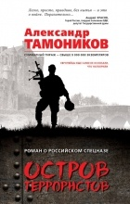
84(2Рос=Рус)6
Т 17 Тамоников А. А.
Остров террористов [Текст] / Александр Александрович Тамоников. - Москва : Эксмо, 2017. - 352 с. - (Роман о российском спецназе). - ISBN 978-5-04-004095-7 : В пер. : 352.00.
Расследование заказного убийства привело группу спецназа майора Андрея Корнилова в один из районов Лондона. Именно здесь был отравлен наш агент, который поставлял информацию о планах международных экстремистов. Корнилов выясняет, что убийца, фанатик-боевик, сразу же после преступления сбежал в Шотландию, где на одном из островов находится база террористов. Спецназовцы разрабатывают операцию по уничтожению опасного логова. Но в последний момент в их планы вмешиваются роковые обстоятельства…

к 84(2Рос=Рус)6
У 74 Усатых С.
Должны мы помнить о войне [Текст] : [стихи] / Светлана Усатых. - Александровск : [б. и.], 2011. - 12 с. - 10.00.

к 84(2Рос=Рус)6
У 74 Усатых С.
Здравствуй, Зима - Белоснежка! [Текст] : [стихи] / Светлана Усатых. - Александровск : [б. и.], 2006. - 36 с. - 10.00.

к 84(2Рос=Рус)6
У 74 Усатых С.
Здравствуй, Осень - златовласка! [Текст] : [стихи] / Светлана Усатых. - Александровск : [б. и.], 2005. - 28 с. - 10.00.

к 84(2Рос=Рус)6
У 74 Усатых С.
Положите вы руку на сердце [Текст] : [стихи] / Светлана Усатых. - Александровск : [б. и.], 2016. - 36 с. - 10.00.

к 84(2Рос=Рус)6
У 74 Усатых С.
Природа наша хороша [Текст] : [стихи] / Светлана Усатых. - Александровск : [б. и.], 2011. - 36 с. - 15.00.

Аннотированный указатель литературы,

поступившей в читальный зал в ноябре 2017 г.

к 63.3(2Рос-235.55)
А 95 Ахметов М. С.
Татаро-башкирская энциклопедия. Пермское Прикамье-Предуралье [Текст] / Марсель Ахметов. - Пермь : ОТ и ДО, 2017. - 360 с. : ил. - ISBN 978-5-4367-0124-0 : В пер. : 400.00.
Книга-энциклопедия - первое универсальное историко-просветительское и научно справочное издание, посвященное татарскому и башкирскому народам Пермского Прикамья, охватывающее все стороны жизни на фоне общей истории татар и башкир.

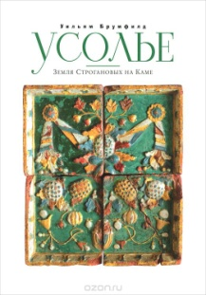
к 63.3(2Рос-4Пер)
Б 89 Брумфилд У. К.
Усолье. Земля Строгановых на Каме [Текст] : [фотоальбом] / Уильям Брумфилд ; пер. с англ. Т. Саранцева. - 2-е изд. ; расшир. - Москва : Три квадрата, 2013. - 144 с. : ил. - Данные тит. л. частично парал. англ.; текс на рус., англ. - ISBN 978-5-94607-144-4 : В пер. : 400.00.
Усолье на Каме - одна из вотчин купцов и промышленников Строгановых, в XVII-XVIII веках известных не только своей предприимчивостью и богатством, но и грамотным обустройством принадлежавших им территорий. Архитектура, иконопись, церковная скульптура, произведения серебряных дел мастеров, декоративно-прикладное искусство, даже усольский хоровой распев - все эти хорошо знакомые любителю искусства понятия как бы явились следствием успешного бизнеса той эпохи: строгановских соляных промыслов. Профессор Уильям Брумфилд из университета Тулейн (Новый Орлеан, США), почетный член Российской Академии художеств и большой знаток российской архитектурной провинции, посвящает эту книгу Усолью древнему и современному.

к 28.088
Г 72 Государственный природный заповедник "Басеги" [Текст] / сост. : Е. М. Ульянова ; Д. В. Наумкин ; фото : В. М. Курулюк ; В. Г. Лейрих ; А. А. Власов ; Е. М. Ульянова. - Соликамск : Соликамск, 2012. - 22 с. : ил. - 50.00.

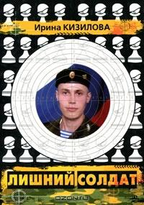
к 68.49(2)
К 38 Кизилова И.
Лишний солдат [Текст] : [документы, публикации, очерки] / Ирина Кизилова. - Москва : ArsisBooks, 2010. - 200 с. : ил. - ISBN 978-5-904155-14-8 : В пер. : 160.00.
"Лишний солдат" - книга об армии. Армия - это отдельный, особый мир, страна в стране. У этой страны нет столиц: служба она и есть служба, что в Москве, что на Камчатке, что в Перми. События, о которых рассказывает автор, происходили или в Пермском крае, или с пермяками, служившими в разных регионах России. В них нет ничего сугубо пермского. Все, что написано - правда, и правда повсеместная, общероссийская. "Лишний солдат" - книга еще и о людях, которые добровольно берут на себя защиту прав тех, кого судьба свела с армией. То есть - о гражданском обществе. Которого, по оценкам разных политически заинтересованных лиц, в России нет. Или оно слабое. Или "лезет туда, куда не просят", занимается "не тем, чем надо". А оно есть! И занимается тем, что диктует жизнь.

к 63.3(2Рос-4Пер)
Л 93 Люди земли Усольской [Текст] / ред.-сост. С. М. Барков. - Пермь : Раритет-Пермь, 2013. - 288 с. : ил. - (. Кн.1). - ISBN 978-5-93785-041-6 : В пер. : 240.00.
Книга «Люди земли Усольской» рассказывает об усольчанах, а через их судьбы – об истории и сегодняшнем дне этой древней земли. Среди героев – как люди известные, во многом определившие развитие соляного края, так и те, кого принято называть «простыми людьми». Их вклад в историю внешне незаметен, но без кого самые замечательные начинания никогда бы не были претворены в жизнь. Без таких «простых людей» и истории не будет, именно они обычные усольчане и делали жизнь района.

к 63.3(2Рос-4Пер)
Л 93 Люди земли Усольской [Текст] / ред.-сост.: С. М. Барков ; Т. Б. Соколова. - Пермь : Раритет-Пермь, 2013. - 272 с. : ил. - (. Кн.2). - ISBN 978-5-93785-042-3 : В пер. : 240.00.
Книга «Люди земли Усольской» рассказывает об усольчанах, а через их судьбы – об истории и сегодняшнем дне этой древней земли. Среди героев – как люди известные, во многом определившие развитие соляного края, так и те, кого принято называть «простыми людьми». Их вклад в историю внешне незаметен, но без кого самые замечательные начинания никогда бы не были претворены в жизнь. Без таких «простых людей» и истории не будет, именно они обычные усольчане и делали жизнь района.

к 63.3(2Рос-4Пер)
М 93 Мушкалов С. М.
Кунгурская Городская Дума [Текст] : страницы истории (Кунгурской Городской Думе - 230 лет) / Сергей Мушкалов. - Пермь : Раритет-Пермь, 2015. - 192 с. : ил. - ISBN 978-5-93785-044-7 : В пер. : 450.00.
Издание, автором которого стал Сергей Мушкалов, директор Кунгурского историко-архитектурного и художественного музея-заповедника, посвящено истории кунгурского самоуправления с 21 апреля 1785 г., когда была созвана первая «шестигласная» (по числу сословий) Дума, до сегодняшней Думы шестого созыва.

к84(2Рос=Рус)6
О-59 Онучина М. Л.
Искренность [Текст] : сборник стихов-посвящений / Марина Леопольдовна Онучина. - Лысьва : Издательский дом, 2017. - 147с. - В пер. : 200.00.
Этот сборник сложился в год 60-летия газеты "За передовую металлургию". В нем собраны стихи-посвящения. В первом разделе те, что написаны к юбилейным датам, знаменательным событиям отдельных людей. И естьпосвящения, обращенные к группам людей, которые связаны одним родом деятельности. В последних разделах сборника - сугубо личные стихи. Эта книга посвящена всем тем, с кем связала автора творческая судьба!

